ICS 27.010
F01

中华人民共和国国家标准
GB XXXXX —XXXX

商用电磁灶能效限定值及能效等级
Minimum allowable values of energy efficiency and energy efficiency grades for commercial induction cookers
（征求意见稿）

XXXX - XX - XX发布
XXXX - XX - XX实施

前 言
本标准按照GB/T 1.1-2009给出的规则编写。
本标准由国家发展和改革委员会资源节约和环境保护司、工业和信息化部节能与综合利用司共同提出。
本标准由全国能源基础与管理标准化技术委员会（SAC/TC20）归口。
本标准负责起草单位：略
本标准主要起草人：略

商用电磁灶能效限定值及能效等级
- 范围
本标准规定了商用电磁灶具（以下简称“电磁灶”）的能效限定值、能效等级、试验方法和检验规则。
本标准适用于单个或多个加热单元的电磁灶，其中单个加热单元的额定功率不超过35 kW，额定电压不超过450V。
本标准不适用于家用便携式电磁灶、拟用于特殊环境条件下的电磁灶（如腐蚀性环境或容易引起爆炸的环境）、室外用电磁灶、工频电磁灶等。
- 规范性引用文件
下列文件对于本文件的应用是必不可少的。凡是注日期的引用文件，仅注日期的版本适用于本文件。凡是不注日期的引用文件，其最新版本（包括所有的修改单）适用于本文件。
GB 4706.52 家用和类似用途电器的安全 商用电炉灶、烤箱、灶和灶单元的特殊要求
- 术语与定义
3.1
电磁灶能效限定值 minimum allowable values of energy efficiency for induction cookers
按照标准规定的试验条件，在额定热负荷下，电磁灶应达到的最小热效率值。
3.2
电磁灶节能评价值 evaluating values of energy conservation for induction cookers
电磁灶在额定工况和规定条件下，节能电磁灶所允许的最小热效率值。
3.3
加热单元 heating unit
电磁灶台面上，可放置器皿的具有独立加热功能的部分。
3.4
标准锅 standard pad
用于测试的实验容器。
- 能效等级

4.1 电磁灶能效等级
电磁灶能效等级分为3级，其中1级能效最高。当电磁灶额定功率小于8 kW时，各等级的热效率值不应低于表1的规定。
表1 电磁灶（额定功率<8 kW）能效等级
能源效率等级 | 热效率/%
1 | 89
2 | 87
3 | 85
当电磁灶额定功率大于等于8 kW，且小于18 kW时，各等级的热效率值不应低于表2的规定。
表2 电磁灶（18 kW>额定功率≥8 kW）能效等级
能源效率等级 | 热效率/%
1 | 92
2 | 90
3 | 88

当电磁灶额定功率大于等于18 kW，且不超过35 kW时，各等级的热效率值不应低于表3的规定。
表3 电磁灶（35 kW>额定功率≥18 kW）能效等级
能源效率等级 | 热效率/%
1 | 95
2 | 93
3 | 91

4.2 电磁灶效率计算方法
根据式（1）计算电磁灶的热效率：
式中：
η------ 热效率，%；
c₁ ------ 水的比热容，取4.18×10³，单位为焦每千克开尔文[J/(kg·K)]；
m₁ ----- 水的质量，单位为千克（kg）；
c₂ ------ 配锅的比热容，单位为焦每千克开尔文[J/(kg·K)]，铁锅取0.46×10³，铝材取0.92×10³；
m₂ ------ 配锅的质量，单位为千克（kg）；
c₃ ------ 锅盖的比热容，单位为焦每千克开尔文[J/(kg·K)] ，按0.46×10³计算；
m₃ ------ 锅盖的质量，单位为千克（kg）；
E ------ 消耗的电能量，单位为千瓦时（kWh）；
Δt ------ 温升，单位为开尔文（K），Δt=t₂-t₁。
- 技术要求
电磁灶能效限定值应为表1、表2和表3中能效等级的3级。
- 试验方法

6.1 试验条件
热效率的测定应符合以下条件：
- 在无空气强制对流的环境中进行试验；
- 环境温度：20℃±2℃；
- 相对湿度：45%~85%；
- 大气压力：86kPa~106kPa；
- 电源：频率50Hz±1Hz，220V±1%V，电压总谐波失真≤3%。

6.2 试验用仪器、仪表和设备
试验用仪器、仪表和设备应符合表4要求。
表4 仪器、仪表和设备的规格或精确度
名 称 | 规格或精确度
电工仪表 | 0.5级（出厂检验用不低于1.0级）
温度测量仪表 | ±0.5℃
计时器 | 走时精度不低于±2s/d
游标卡尺 | 分度值0.05mm，最大允许误差±0.5mm
设 备 | 精确度应满足试验条件要求

6.3 热效率的试验方法
- 在规定测试条件下，电磁灶在实验室环境温度下至少放置2h；
- 非一体式平灶可使用标准锅进行测试，标准锅应选择可以覆盖加热区域的最小规格配锅，并测量配锅的质量m₂；
- 一体式平灶及炒灶使用厂家标配锅进行测试，锅的质量为m₂；
- 使用附录A制作的标准锅盖进行试验，测量锅盖的质量m₃;
- 将锅内加入其70%容积质量的水m₁，水温为15℃±1℃；
- 将装水后的配锅放置在产品加热单元中心位置，加盖；
- 温度计从锅盖孔中放入锅内中心位置，测量点距锅底10mm处，读取温度计的读数t₁；
- 启动电磁灶并迅速将其调节到最大额定功率档；
- 当水的温升接近75K时，关闭电磁灶，同时记录消耗的电能量E，并读取1min内的最高温度读数t₂，温升∆t在（75±1）K范围内为有效，并根据式（1）计算出热效率；
- 以初次测试记录的电能量E为依据，再重复上述测试过程两次，计算测量三次热效率的平均值作为该电磁灶的热效率值；
- 当电磁灶有多个加热单元时，按照加热单元逐个进行试验。
- 检验规则
能效型式检验的抽样，每批抽3台，其中2台试验，1台备用。试验结果2台均符合本标准要求，则该批为合格；如果2台均不符合本标准要求，则该批为不合格。如果有1台不符合本标准要求，应对备用样品进行测试，如测试结果符合本标准要求则该批为合格；如测试结果仍不符合本标准要求，则该批为不合格。
附 录 A
（规范性附录）
平灶标准锅与锅盖的要求及炒灶测试锅具的要求
  - 标准锅几何形状见图A.1，基本尺寸见表A.1。
  - 标准锅盖的几何形状见图A.2，基本尺寸见表A.2。
  - 标准锅与锅盖技术要求如下：
a) 锅材质：锅底：10Cr17（SUS430）、锅壁： 0Cr18Ni9（0Cr19Ni9）；
b）锅盖材质： 0Cr18Ni9（0Cr19Ni9）；
c) 锐边倒钝；
d）表面应光洁。

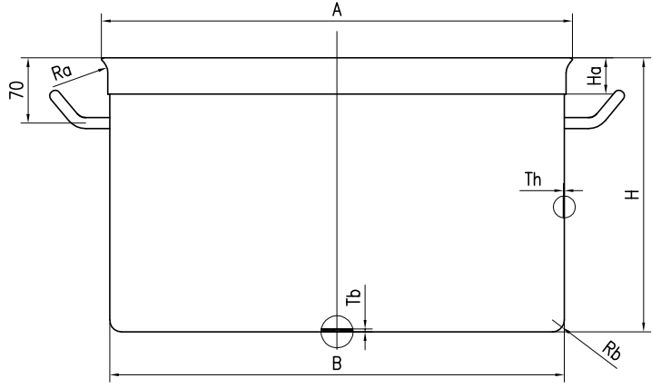

图A.1 锅具形状

表A.1 标准锅具尺寸
序号 | 锅口 直径A(mm) | 锅底直径B(mm) | 锅高度H(mm) | 锅底 厚度T_{b}(mm) | 锅壁 厚度T_{h}(mm) | 锅口 倒角R_{a}(mm) | 锅底 倒角R_{b}(mm) | 锅口 宽度A-B(mm) | 锅口 高度H_{a}(mm)
1 | 300 | 270 | 300 | 3.0 | 1.2 | 16.6 | 13.8 | 30.0 | 20.0
2 | 400 | 350 | 400 | 3.0 | 1.2 | 17.0 | 13.8 | 45.0 | 30.0
3 | 500 | 450 | 500 | 3.0 | 1.2 | 17.6 | 13.8 | 45.0 | 30.0
4 | 600 | 550 | 600 | 3.0 | 1.2 | 18.0 | 13.8 | 45.0 | 30.0

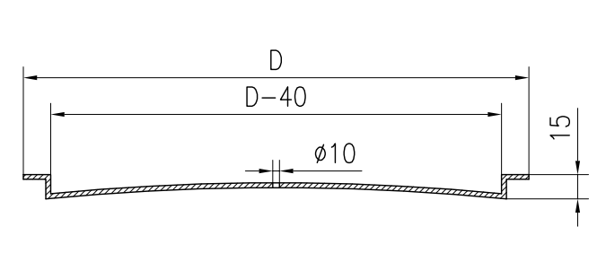

图A.2锅盖形状

表A.2 标准锅盖尺寸
序号 | 锅盖直径D(mm) | 平底锅口径A(mm) | 锅盖厚度t(mm)
1 | 330 | 300 | 0.8
2 | 430 | 400 | 1.0
3 | 530 | 500 | 1.2
4 | 630 | 600 | 1.2

  - 炒灶测试使用生产厂家自配专用锅具，宜采用铁质锅盖且厚度小于2 mm。

